Web前端笔试题（八）

1. 你做过的页面在那些浏览器测试过？用过什么测试工具？

(1)Chrome, FireFox, Opera, IE6+

(2)FireBug, Chrome Developer Tools

1. 清除浮动？

**(1)为什么要清除浮动**

<div style=”background:#666;” class=”clearfloat”>

<div style=”float:left; width:30%; height:40px; “>Some Content</div>

</div>

此时预览此代码，我们会发现最外层的父元素float container,并没有显示。这是因为子元素因进行了浮动，而脱离了文档流，导致父元素的height为零。

**(2)如何清除浮动**

见附件：《css清除浮动大全，共8种方法》

1. css3 新增属性有哪些？

（1）边框

（2）背景

（3）文本效果

（4）字体

（5）2D转换

（6）3D转换

（7）过渡

（8）动画

（9）多列布局

（10）弹性盒布局

（11）Media Queries

（12）选择器

参考http://www.w3school.com.cn/css3/index.asp

1. 画出css的盒模型

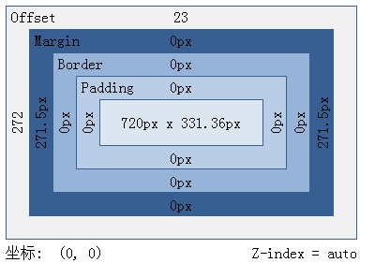

1. 如何居中一个浮动元素？假设一个绝对定位的容器，宽500，高300.

width:500px;

height:300px;

float:left;

margin-left:50%;

position:relative;

left:-250px;

1. 请实现下列效果，需要兼容主流浏览器（包括ie6）：一个div中背景色为黑色，透明度为50%，div中的文字颜色为白色

div {

background: #000;

background: RGBA(0,0,0,0.5);

filter:alpha(opacity=50);

-moz-opacity:0.5;

-khtml-opacity: 0.5;

opacity: 0.5;

color: #FFF;

}

1. 请列举你知道的关于ie6中的bug

参考附件《div+CSS浏览器兼容问题整理》

1. 列出display的值

参考《DIV CSS display (block none inline)属性的用法》

1. Img的title和alt的异同

**(1)、含义不同**

alt：使用alt属性是为了给那些不能看到你文档中图像的浏览者提供文字说明，也就是图片显示不了的时候显示的文字。

title：图片正常显示时，鼠标悬停在图片上方显示的提示文字。

**(2)、在浏览器中的表现不同**

在firefox和ie8中，当鼠标经过图片时title值会显示，而alt的值不会显示;只有在ie6中，当鼠标经过图片时title和alt的值都会显示。

1. 都知道哪些css浏览器兼容问题

参考附件《div+CSS浏览器兼容问题整理》

1. 解决IE6的双倍边距BUG

参考附件《div+CSS浏览器兼容问题整理》

1. 如何让一个div垂直居中

参考第5题

1. 宽度自适应的三栏布局方式

参考《我熟知的三种三栏网页宽度自适应布局方法》

1. 列出五种触发ie hasLayout的属性及其值

参考《你了解IE的haslayout（拥有布局）吗？》

http://www.nowamagic.net/librarys/veda/detail/1395

1. 简述jpg ，png-8，png-24，gif的区别，分别适用场景

参考《jpg,Gif,png-8,png-24图片格式的区别》

1. xhtml和html有什么区别

HTML是一种基本的WEB网页设计语言，XHTML是一个基于XML的置标语言，看起来与HTML有些相象，只有一些小的但重要的区别，XHTML就是一个扮演着类似HTML的角色的XML，所以，本质上说，XHTML是一个过渡技术，结合了XML(有几分)的强大功能及HTML(大多数)的简单特性。

HTML 和 XHTML 的区别简单来说，XHTML 可以认为是 XML 版本的 HTML，为符合 XML 要求，XHTML 语法上要求更严谨些。

以下是 XHTML 相对 HTML 的几大区别：

XHTML 要求正确嵌套

XHTML 所有元素必须关闭

XHTML 区分大小写

XHTML 属性值要用双引号

XHTML 用 id 属性代替 name 属性

XHTML 特殊字符的处理

参见《HTML与XHTML的区别》

1. 解释css sprites如何使用，并说出优缺点

参考《CSS Sprites的概念、原理、适用范围和优缺点》

1. 响应式布局有哪些优点和缺点?

参考《响应式布局这件小事有哪些优点和缺点该怎么设计》

1. 响应式布局该怎么设计?

参考《响应式布局这件小事有哪些优点和缺点该怎么设计》

1. CSS中的Media Queries（媒介查询）是什么?

参考《CSS3 Media Query实现响应布局》

1. CSS HACK如何书写

参考《css hack》

1. link与import的区别

参考《link和@import的区别》

1. 解释下什么是web语义化，举出具体的实例，并说明语义化后有什么好处

HTML的每个标签都有其特定含义（语义），Web语义化是指使用语义恰当的标签，使页面有良好的结构，页面元素有含义，能够让人和搜索引擎都容易理解。

使用这样结构写出的网页其语义显而易见。在有些面试的时候会问到类似strong 和font-weight: bold有什么区别，这时候就可以从语义化的角度解答了。

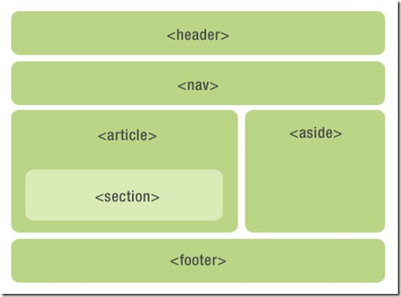

利于SEO

1. 请举例说明在css布局中对div自适应高度并且能兼容多浏览器的写法

<div style="width:auto;height:auto!important;min-height:200px;height:200px;background-color:#f4f4f4;font-size:12px">

1. 文档类型的作用是什么？你知道多少种文档类型？

参考《DOCTYPE与浏览器模式分析》

1. 浏览器标准模式和怪异模式的区别？

参考《DOCTYPE与浏览器模式分析》

1. 如何定义宽度很小的（如：1px）容器

div { background:red;**overflow:hidden** }

1. 如何使得文字不换行

<div   style="height:35px;width:100px;white-space:nowrap;overflow-x:auto"></div>

1. 如何让鼠标变成手型，且兼容现代所有浏览器

cursor:pointer

1. 一个div为margin-bottom:10px，一个div为margin-top:5px，为什么2个div之间的间距是10px而不是15px?

外边距叠加问题。

在CSS中，两个或多个毗邻（父子元素或兄弟元素）的普通流中的块元素垂直方向上的 margin 会发生叠加。这种方式形成的外边距即可称为外边距叠加。

margin叠加会发生在2种关系下，一种是父子元素，一种是兄弟元素。

避免外边距叠加，其实很简单：外边距发生叠加的4个必要条件（2个或多个、毗邻、垂直方向、普通流），破坏任一个即可。

参考《外边距叠加》

1. 如果一个页面上需要多种语言文字，那么网页需要用什么编码格式

UTF-8

参考《网页编码就是那点事》

1. <style type=”text/css”>#text{color:red;};p#text{color:brown};p.text{color:green};p{color:white}</style><p id=”text” class=”text”>请说出我的颜色</p> 请问p中的文字颜色是什么

brown

1. strict和transitional这两种模式有何意义？如何声明html5？

参考《浅析网页Transitional和Strict的文档声明的区别》

1. display：none和visibility：hidden的区别是什么

**display:none;**

使用该属性后，HTML元素（对象）的宽度、高度等各种属性值都将“丢失”;

**visibility:hidden;**

使用该属性后，HTML元素（对象）仅仅是在视觉上看不见（完全透明），而它所占据的空间位置仍然存在，也即是说它仍具有高度、宽度等属性值。

1. PIE.HTC的使用

36